Sollicitation de signature de l'accord-cadre

Formulaire de renseignements

Nom de l' ONG
Nationalité
Sigle
Adresse maison mère si ONG internationale
Adresse en Haïti | Rue et numéro
 | Ville:
 | Téléphone
 | e-mail
NIF / CIF de l'ONG
Website
Validité du quitus fiscal | De …..................................à …........................................
Nom du Représentant en Haïti
Prénom du Représentant en Haïti
NIF du Représentant en Haïti
e-mail du Représentant en Haïti
No-dossier | …..................... (ce numéro est donné par la DINEPA)

à détacher et à remettre
Reçu du soumissionnaire
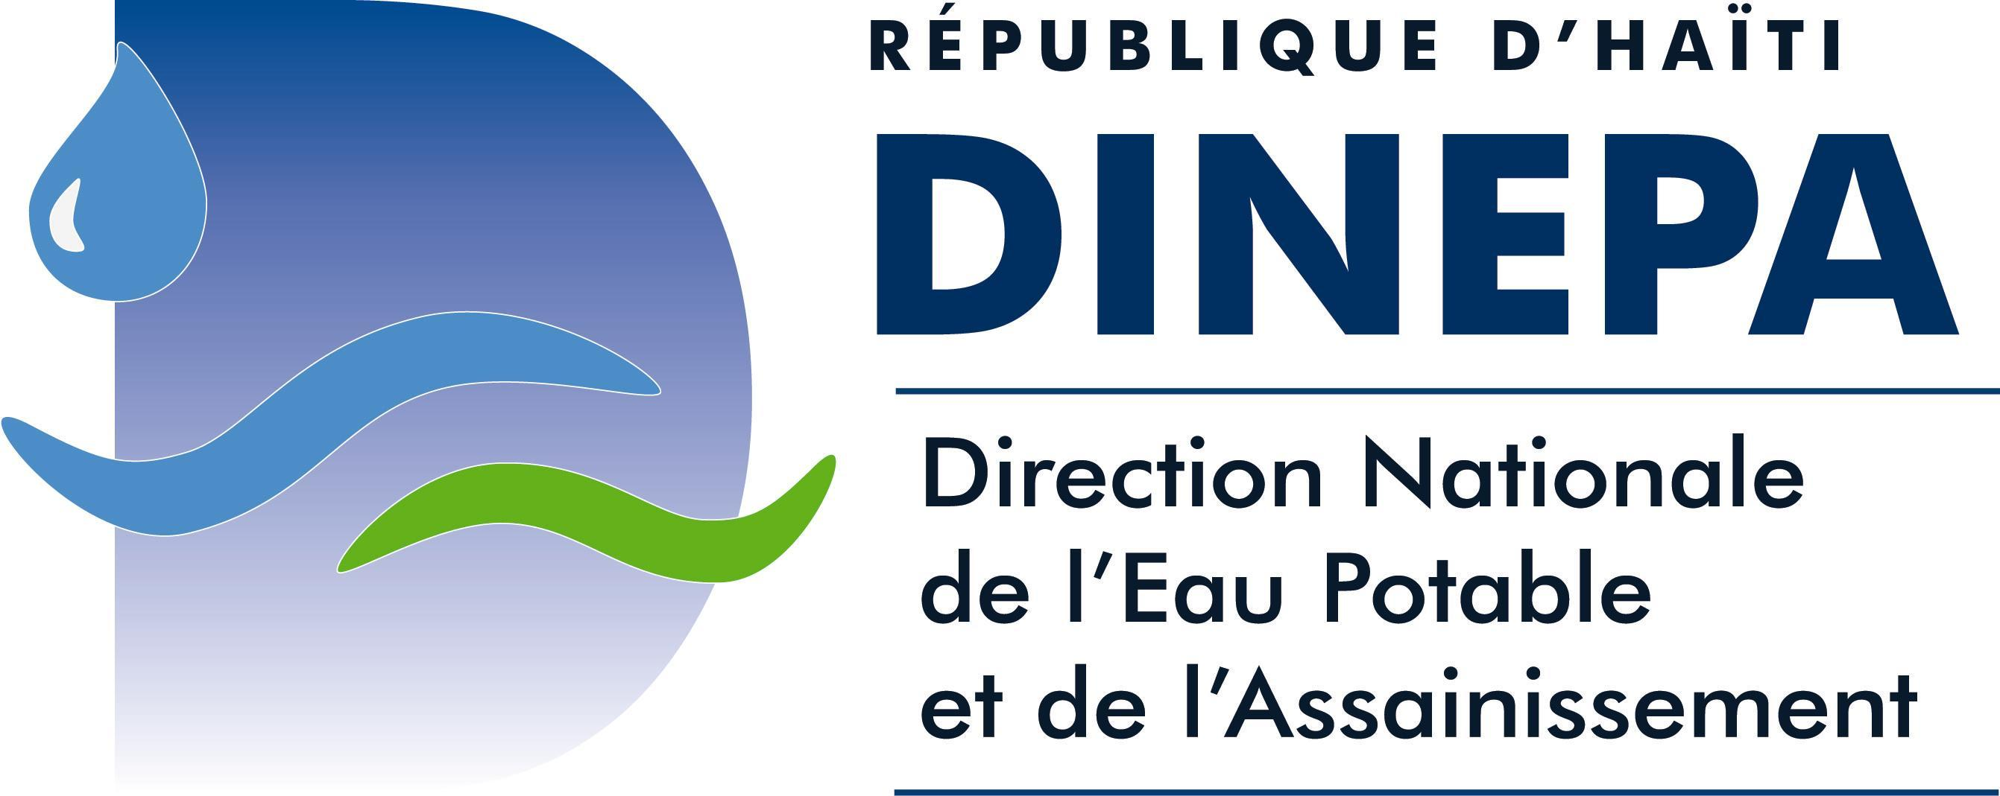
La DINEPA atteste avoir reçu le formulaire ainsi que l'ensemble des documents devant l'accompagner le ........................................................

Prénom et nom du receveur:.........................................................

No dossier: …............. Signature:....................................................

La DINEPA compte indiquer sur son site les ONG qui se sont engagées dans le secteur par la signature de l'accord-cadre. Dans ce sens, certaines informations fournies sur le formulaire seront diffusées pour une plus grande visibilité de votre institution.
Fiche d'informations sur les projets dans le secteur EPA

Nom du projet
Description sommaire
Lieux des interventions | Localité: | Section communale: | Commune:
 | Localité: | Section communale: | Commune:
 | Localité: | Section communale: | Commune:
 | Localité: | Section communale: | Commune:
 | Localité: | Section communale: | Commune:
Contexte | Rural Urbain Périurbain
Montant prévu pour le volet EPA
Sources de financement | Montant: | Provenance:
 | Montant: | Provenance:
 | Montant: | Provenance:
 | Montant: | Provenance:
 | Montant: | Provenance:
Date de démarrage
Date probable d'achèvement
Type de projet | Urgence Post crise Développement
Partenaires et associés
Domaine d'intervention | Εau Αssainissement Hygiène  Αutres (précisez)
A l'usage de la DINEPA
No.identification du projet

Prière d'indiquer tous les projets dans le secteur Eau potable et Assainissement en cours ou achevés depuis 2004.
Prière de compléter une fiche par projet

Liste des pièces devant accompagner la demande
(cochez svp les pièces présentes)

La reconnaissance légale de l’organisation;
Un exemplaire notarié des statuts de l’organisation ;
Le curriculum de l’ONG en précisant ses expériences en Haïti et à l’extérieur si c’est une organisation étrangère ;
Le quitus fiscal délivré par la DGI à l’organisation ;
Les copies des documents de projets en cours dans le secteur EPA de l’ONG avec leurs accords de financement ;
La liste des noms, prénoms, domiciles, et nationalités des membres du Conseil d’Administration de l’ONG ainsi que leur fonction avec leur NIF pour les Haïtiens et pour les étrangers leur numéro de passeport et leur numéro de permis de séjour;
Le mandat du représentant légal de l’organisation, ainsi que son numéro de passeport et son numéro de permis de séjour, pour les ONG ayant leur siège social hors d'Haïti.

Le dossier ne sera pas reçu si l'un des documents précités n'est pas fourni.

